Уважаемые родители!
На этой неделе мы проходим тему "Животные Севера". Дома Вы можете закрепить знания вашего ребёнка с помощью рассказа и увлекательных игр:
Родителям рекомендуется: Рассказать ребенку о том, что Север – это та часть света, где снег лежит почти круглый год, моря покрыты толстым льдом, дуют сильные ветры, метут метели. Показать на глобусе, где находится Север. Большую часть года земля покрыта снегом и только в течение 1-2 месяцев снег тает. Там живут белые медведи, моржи, тюлени, северные олени, песцы и т. д.
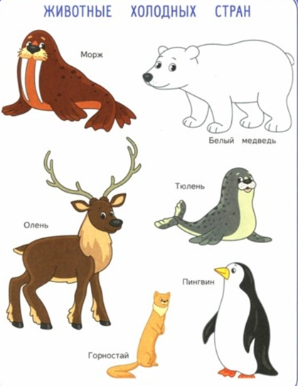
1.Игра"Закончи предложение"
- Морж не мёрзнет в холодной воде,потому что...
- Шерсть северного волка белого цвета,для того,что бы ...
- В наших лесах не встретишь белого медведя,потому что ...
2.Дидактическая игра "Кого не стало".
Полярная сова - нет полярной совы,морж - ...,тюлень - ...,песец - ...,олень - ...,альбатрос - ...,морской котик - ... и т.д.
3..Дидактическая игра "Назови ласково"
Белый медведь-беленький медвежонок, олень - ...,морж - ..., пингвин - ...,.
4. Игра «Один – много»
Тюлень – тюлени – много тюленей;
Белый медведь… морж… северный олень… песец… пингвин…
5.Дидактическая игра "Один-много"
Морж - моржи, тюлень-..., олень -..., чайка -...,морской котик - ..., полярный волк-...,.
6.Дидактическая игра "Сосчитай"(до 5)
Например,один медведь,два медведя,три медведя,четыре медведя,пять медведей, ; один пингвин - ...,один морж - ....
7. Дидактическая игра "Четвёртый лишний"
- морж-олень-кабан-тюлень
- морской котик- зебра-песец-пингвин
8. Дидактическая игра "Чей? Чья? Чьи?"
Чьи клыки у моржа? (Моржовые), Чья шерсть у песца? Чьи лапы у медведя? Чей клюв у совы?
9. Дидактическая игра "Подбери признак"
Олень(какой?) рогатый, длинноногий, красивый, благородный, быстрый, шустрый, стремительный;
Пингвин -....,медведь - ...,морж - ...,песец - ....
10. Составление описательного рассказа
Например,Пингвин-птица -умеет плавать,нырять,ходить, прыгать,скользить на животе - у него есть голова,туловище,крылья,ноги,хвост -питаются рыбой -место обитания Антарктида - детёныши пингвинята.
11. Отгадывание загадок
В океане тёмно – синем,
Лапой выудив моржа,
На полярной скользкой льдине
Я дрейфую не дрожа. (Белый медведь).

В бурном море поохотясь,
С белой пеной на боках
Из холодных вод выходим
Мы на ластах и китах. (Моржи).
Словно царскую корону,
Носит он свои рога.
Ест лишайник, мох зелёный.
Любит снежные луга. (Олень).
Хвост поджав, во льдах ночую,
Выношу мороз любой.
Я по северу кочую
В тёплой шубе голубой. (Песец).
Любим штормы, а не штиль мы,
То есть тишь да моря гладь.
Безо всяких взмахов крыльев
Можем сутками летать. (Альбатросы).

12. Чтение стихотворений
Для копыт, колёс и ног
Много сделано дорог.
Ну, а если снег и сопки,
Перевалы на пути,
Где крутой звериной тропкой
Ни проехать, не пройти,
Там всегда в метель и в стужу
Человеку верно служит
Быстрый северный олень.
Плывёт по морю пароход,
А из трубы дымок идёт.
Долго наш кораблик плыл,
В Антарктиду он приплыл.
Здесь на белых скользких льдинах
Ходят парами пингвины.
В костюмах бело – чёрных,
Неуклюже, но проворно,
Как смешные человечки,
С льдин на льдину, как с крылечка,
Скачут весело и живо.
Видеть это просто диво.
13. Просмотр советского мультфильма "Умка"

